DOCUMENTATION SUR LES CAPTEURS PHOTODIODES

- Définition d’un capteur

- Les photocapteurs détectent la variation de l’intensité lumineuse. Les capteurs de lumière doivent réaliser une conversion d’un signal lumineux en signal électrique interprétable par une chaîne électronique.
- Pour pouvoir utiliser un photocapteur, il faut savoir comment varie une grandeur physique en fonction de l’éclairement.
- Une photodiode est une diode qui a pour propriété de conduire le courant en inverse lorsqu’elle est éclairée.
- Pour réaliser un capteur, la photodiode est montée en inverse dans la branche qui la contient et l’intensité augmente avec l’éclairement.
- L’intensité de ce courant est très faible (de l’ordre de quelques micros ampères).
- Il est nécessaire de placer en série avec la photodiode un conducteur ohmique de grande résistance .
- Les variations de l’éclairement sont détectées par les variations de tension aux bornes du conducteur ohmique.

Les caractéristiques de la photodiode

- Dans le cas général, une diode est un composant électrique qui conduit le courant dans un seul sens appelé « sens passant » ; on parle alors de diode passante.

- Le symbole de la diode (le sens de la flèche indique le sens passant) :

- Dans le cas d’une photodiode, la diode doit être montée en inverse dans la branche qui la contient car elle a la propriété de conduire le courant en inverse lorsqu’elle est éclairée.
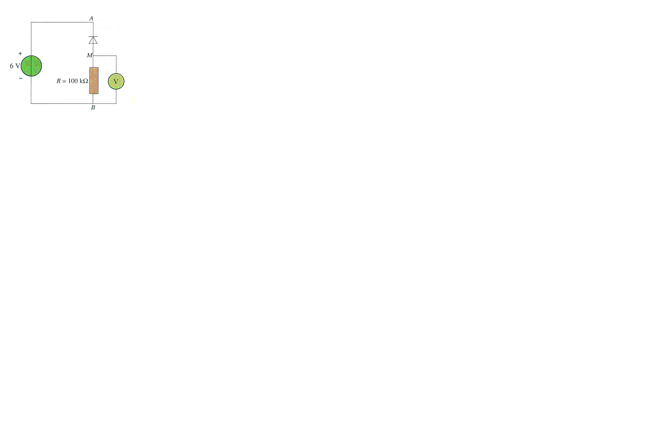

- A l’obscurité, I= 0 A ; U = 0 V
- Dans le cas éclairé, l’intensité est de l’ordre de quelques μA et la tension de quelques mV à quelques V
- Dans le cas très éclairé, l’intensité est de l’ordre de quelques dizaines de μA et la tension de quelques V à des dizaines de volt.

Documentation sur les capteurs embarqués à bord des satellites et
les mesures de réflectance

- La télédétection :
- L’observation de la Terre, en télédétection, se fait grâce au rayonnement diffusé dans le visible , le proche infrarouge et dans le rayonnement infrarouge thermique (environ 10μm) émis par la surface terrestre, l’atmosphère et les nuages.
- Un satellite imageur est équipé d’une rampe de capteurs qui mesurent le rayonnement d’une bande de paysage.

- Schéma montrant le principe de la télédétection passive :

soleil
Rayonnement réfléchi
capteur

Rayonnement incident
Rayonnement ré-émis ou diffusé

Surface terrestre

Rayonnement absorbé

- Schéma montrant le principe de la télédétection active :

émetteur
récepteur

Rayonnement incident

Rayonnement réfléchi

Surface terrestre

- La résolution radiométrique d'un système de télédétection décrit sa capacité de reconnaître de petites différences dans le spectre électromagnétique. Plus la résolution radiométrique d'un capteur est fine, plus le capteur est sensible à de petites différences dans l'intensité de l'énergie reçue.

- Les signatures spectrales :

- Le capteur est capable de mesurer la luminance d’un objet c’est-à-dire l’intensité du rayonnement émis par cet objet.
- La réflectance peut être également mesurée : c’est une valeur physique qui correspond au rapport entre la luminance et l’énergie incidente envoyée à cet objet par le soleil (ou l’émetteur):
luminance
Réflectance =
énergie incidente

- L’étude de la réflectance de nombreux matériaux montre qu’elle dépend de la longueur d’onde (réflectance spectrique)
- Les capteurs sont associés à des filtres dans les radiomètres présents à bord des satellites et sont sensibles à une ou plusieurs longueurs d’ondes.
- L’utilisation de filtres qui ne laissent passer que les rayonnements appartenant à un domaine spectral bien défini permet de mesurer la réflectance de différents objets dans ces longueurs d’ondes : on obtient des signatures spectrales.
- Le satellite SPOT est équipé d’un radiomètre multispectral à barrettes de détecteurs.
(la particularité de ce radiomètre est de ne pas comporter de système de balayage : un ensemble de 6000 photodiodes, placées sur des barrettes, analysent simultanément les éléments de paysage de la bande observée à un instant donné)
- Le satellite SPOT comporte 3 radiomètres mesurant la réflectance dans des domaines spectraux bien définis appelés canaux :
- canal vert (XS1) dans les longueurs d’onde allant de 0.50 à 0.59 micromètres
- canal rouge(XS2) dans les longueurs d’onde allant de 0.61 à 0.68 micromètres
- canal infrarouge (XS3) dans les longueurs d’onde allant de 0.79 à 0.89 micromètres
- Un satellite ne « voit » le sol, à un instant donné, que dans une longueur d’onde (ou tout du moins une bande très étroite de longueurs d’onde). On dit qu’il travaille dans un canal. Une image satellite est donc forcément monochromatique.
- Une image polychromatique sera construite à partir de la superposition des images monochromatiques

